**Дата:** 31.05.2022 **Урок:** образотворче мистецтво **Клас: 3**

**Тема.** **Узагальнення. Участь в оформленні шкільного свята. Виставка художніх робіт учнів**

**Мета**: повторити та закріпити вивчений матеріал; види образотворчого мистецтва; набуті знання, уміння й навички; розвивати естетичний смак, творчі здібності, уяву, фантазію.

**Опорний конспект уроку**

**1.**  **Мотивація навчальної діяльності.**

Прочитайте вірш та налаштуйтеся на роботу.

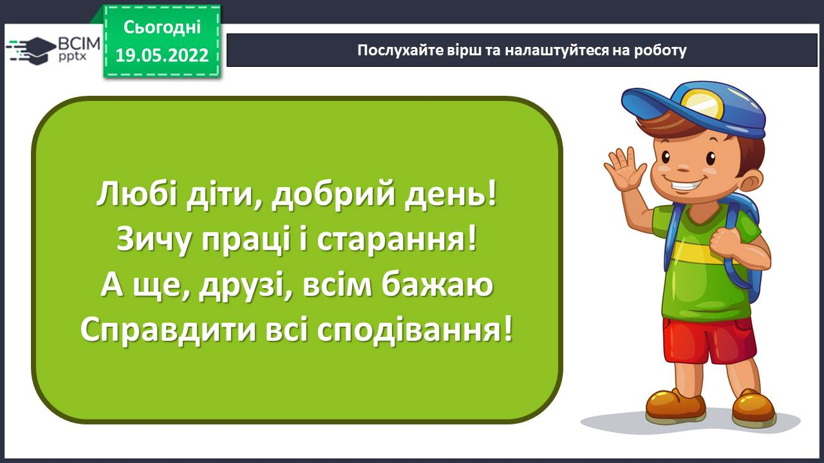

В гостях у королеви Композиції.

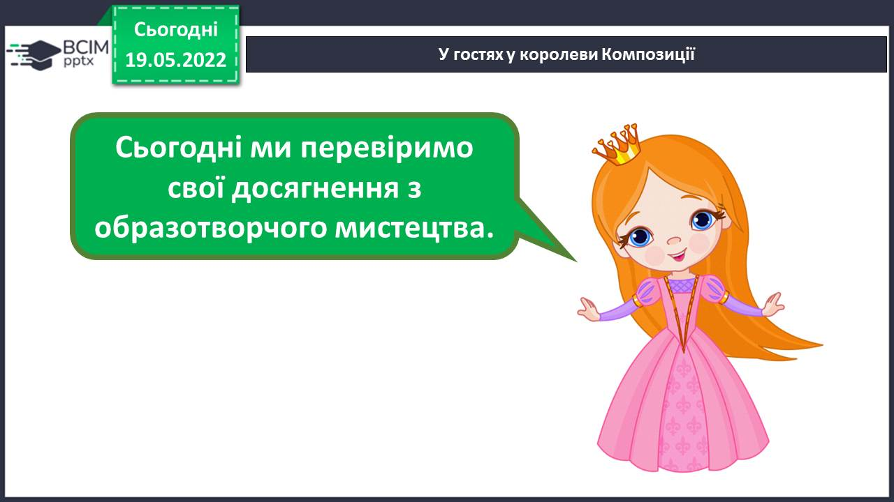

1. ***А*ктуалізація опорних знань.**

Розпізнайте серед поданих ілюстрацій твори графіки, живопису та скульптури.

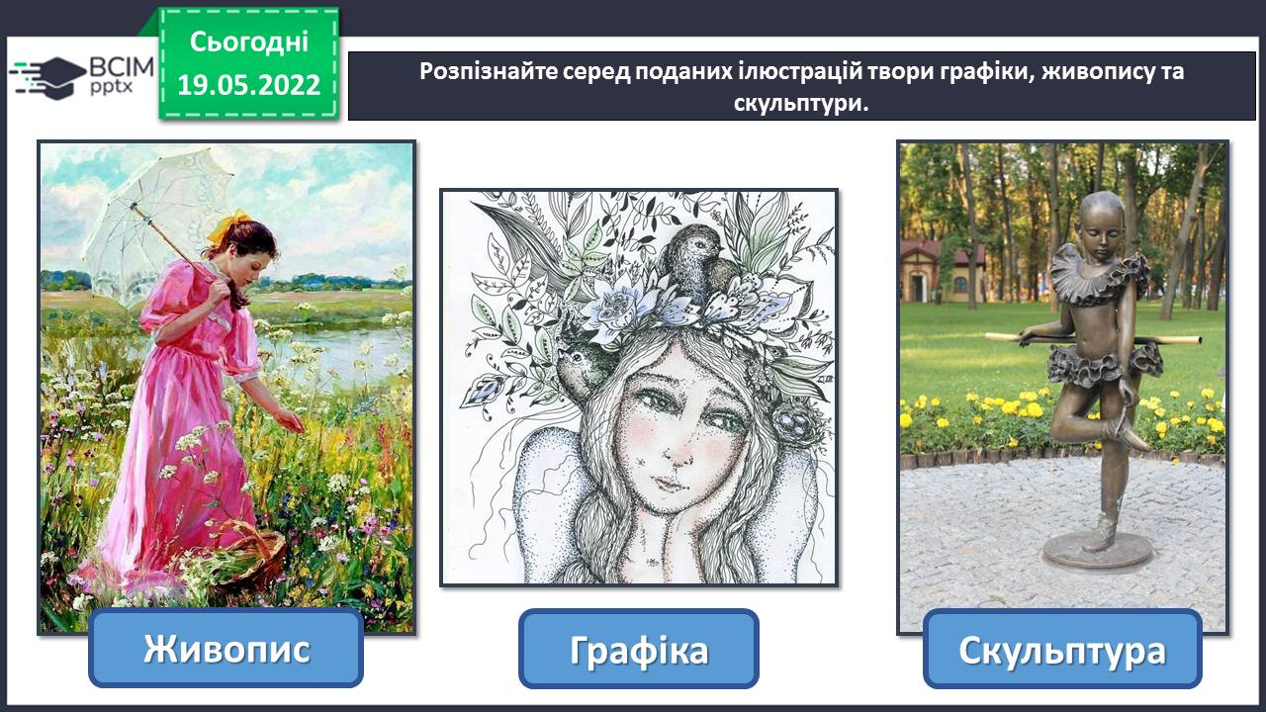

*Слайд5.* Вкажіть, який із творів виконаний у техніці «ошибана».

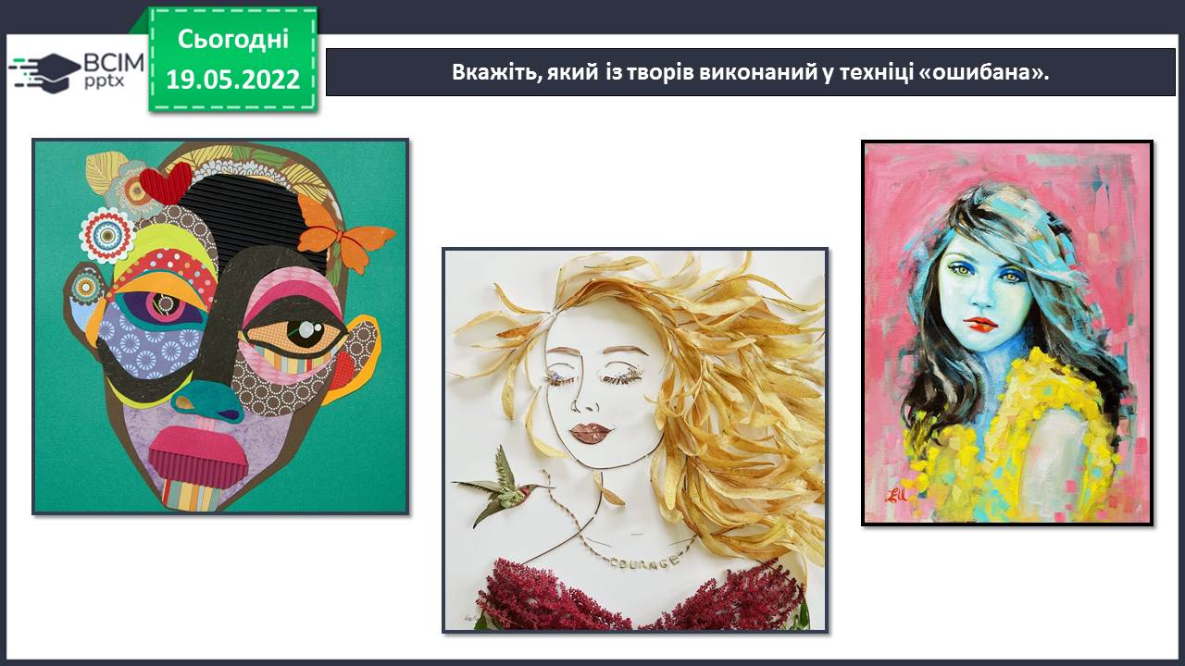

*Слайд6.* Визначте, різновиди скульптур (кругла, барельєф, горельєф).

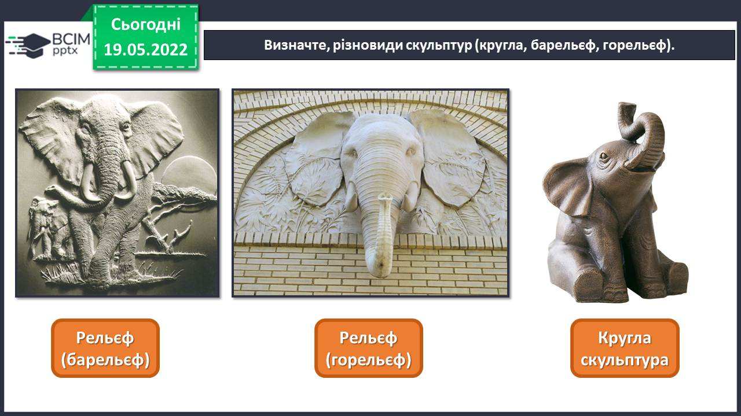

*Слайд7.* Вкажіть жанри мистецтва, в яких виконані твори.

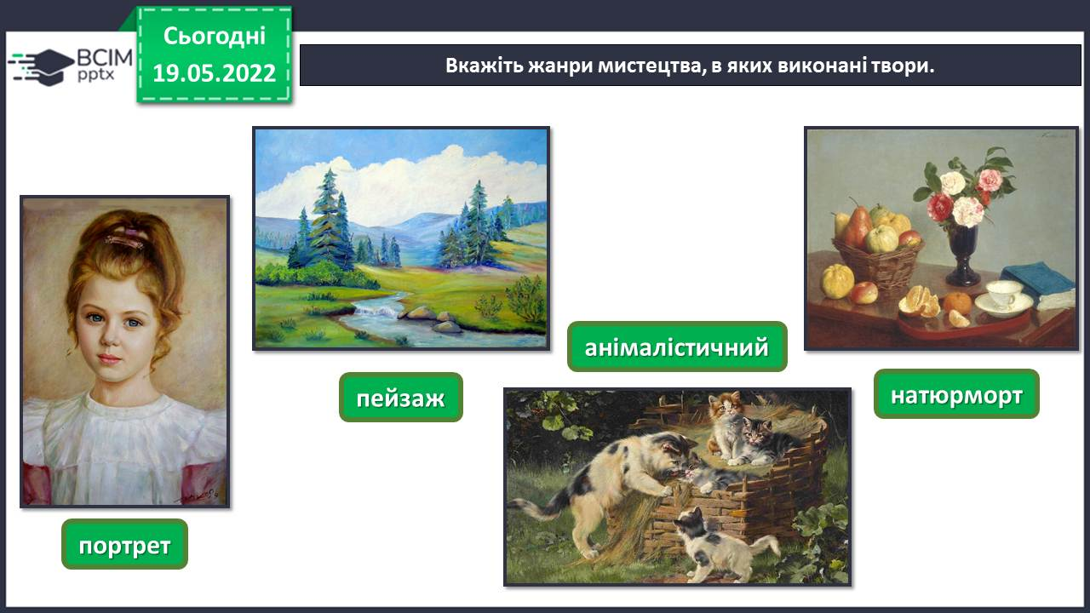

*Слайд8.* Дайте відповідь на запитання.

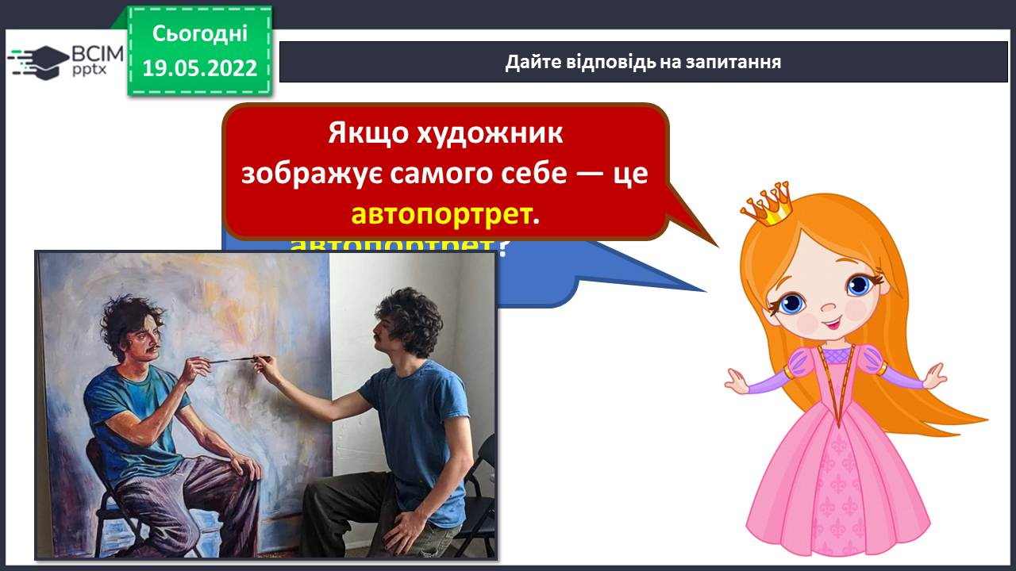

*Слайд9.* Вкажіть, яка з композицій є симетрична, а яка асиметрична.

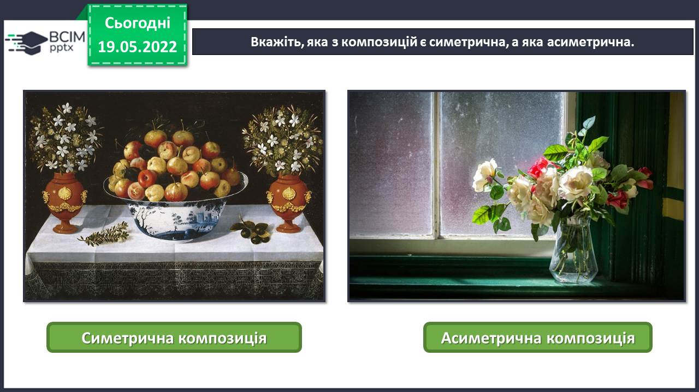

*Слайд10.* Визначте серед зображень реалістичне.

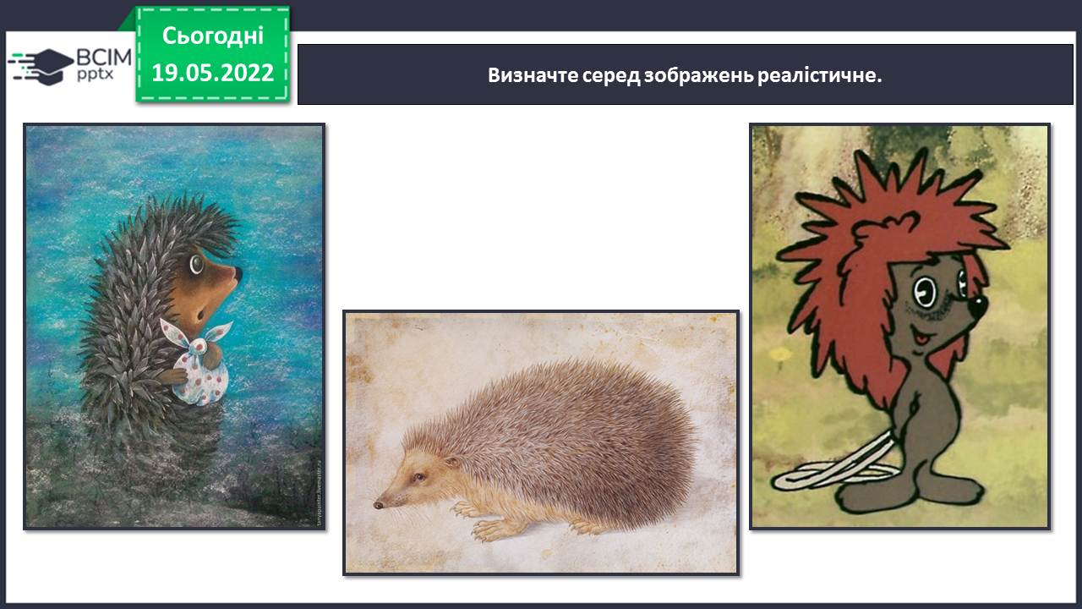

*Слайд11.* Дайте відповідь на запитання.

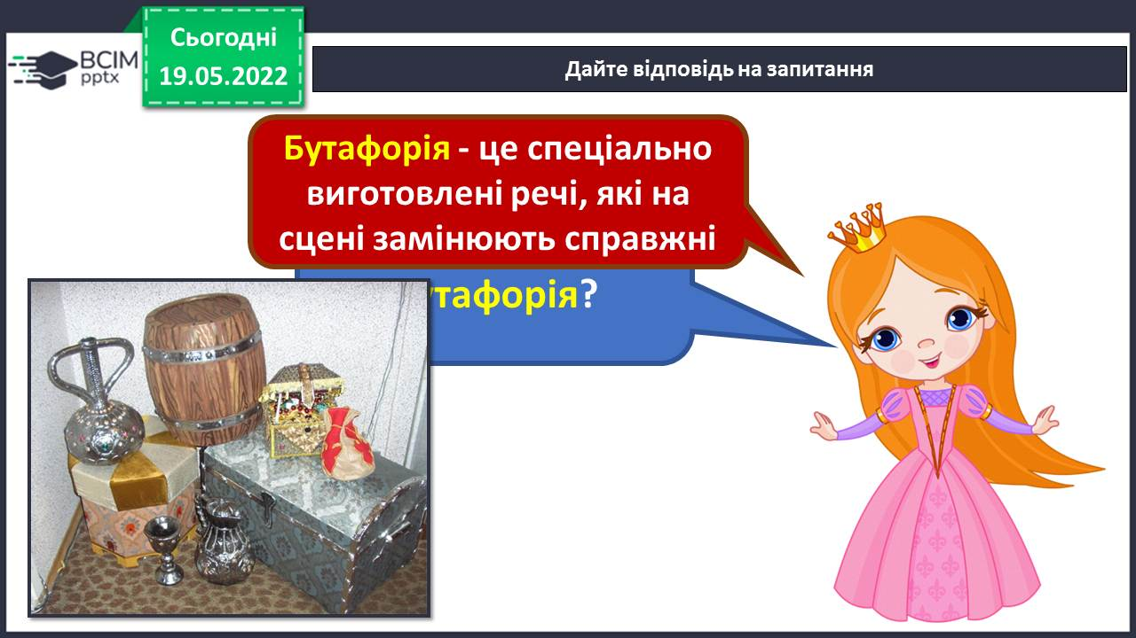

Фізкультхвилинка.

<https://www.youtube.com/watch?v=3sg5oJQmlBY>

1. **Вивчення нового матеріалу.**
2. **Практична діяльність учнів**

*Слайд13-14.* Інструктаж. Правила безпеки на уроці образотворчого мистецтва.

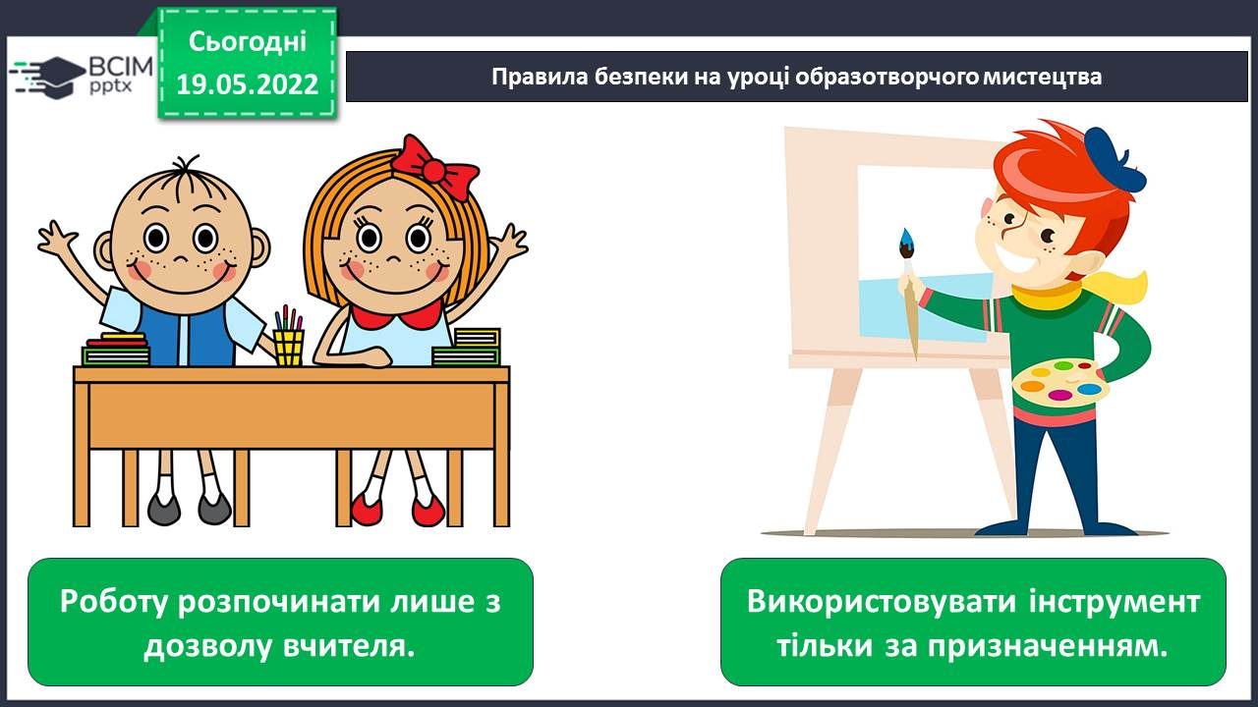

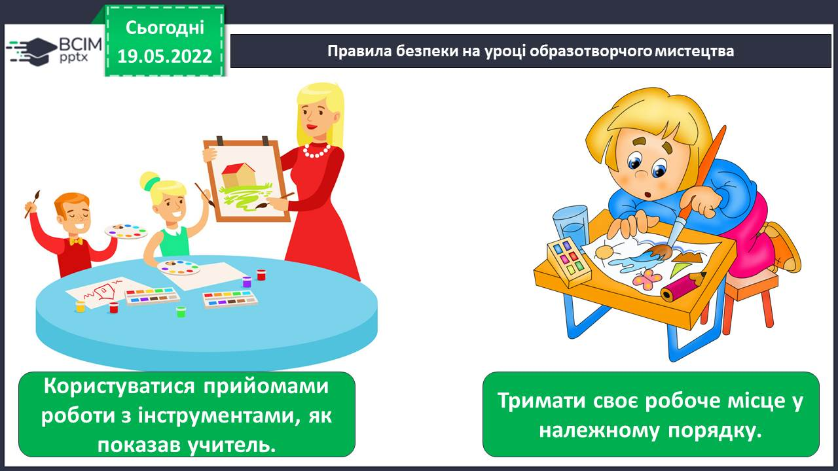

*Слайд15.* Виконайте малюнок за власним бажанням.

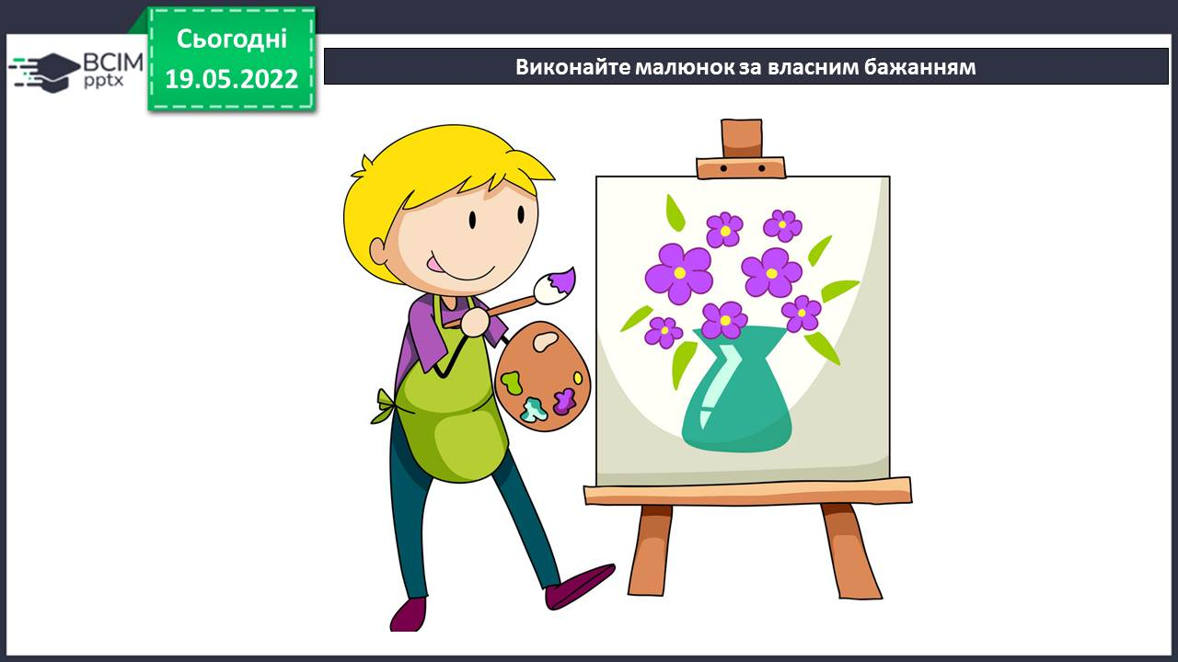

**Виконані роботи можна надіслати:**

1.На освітню платформу для дистанційного навчання HUMAN або

2.На електронну адресу **lvgorevich.55@gmail.com**

***Бажаю успіхів у навчанні!!!***